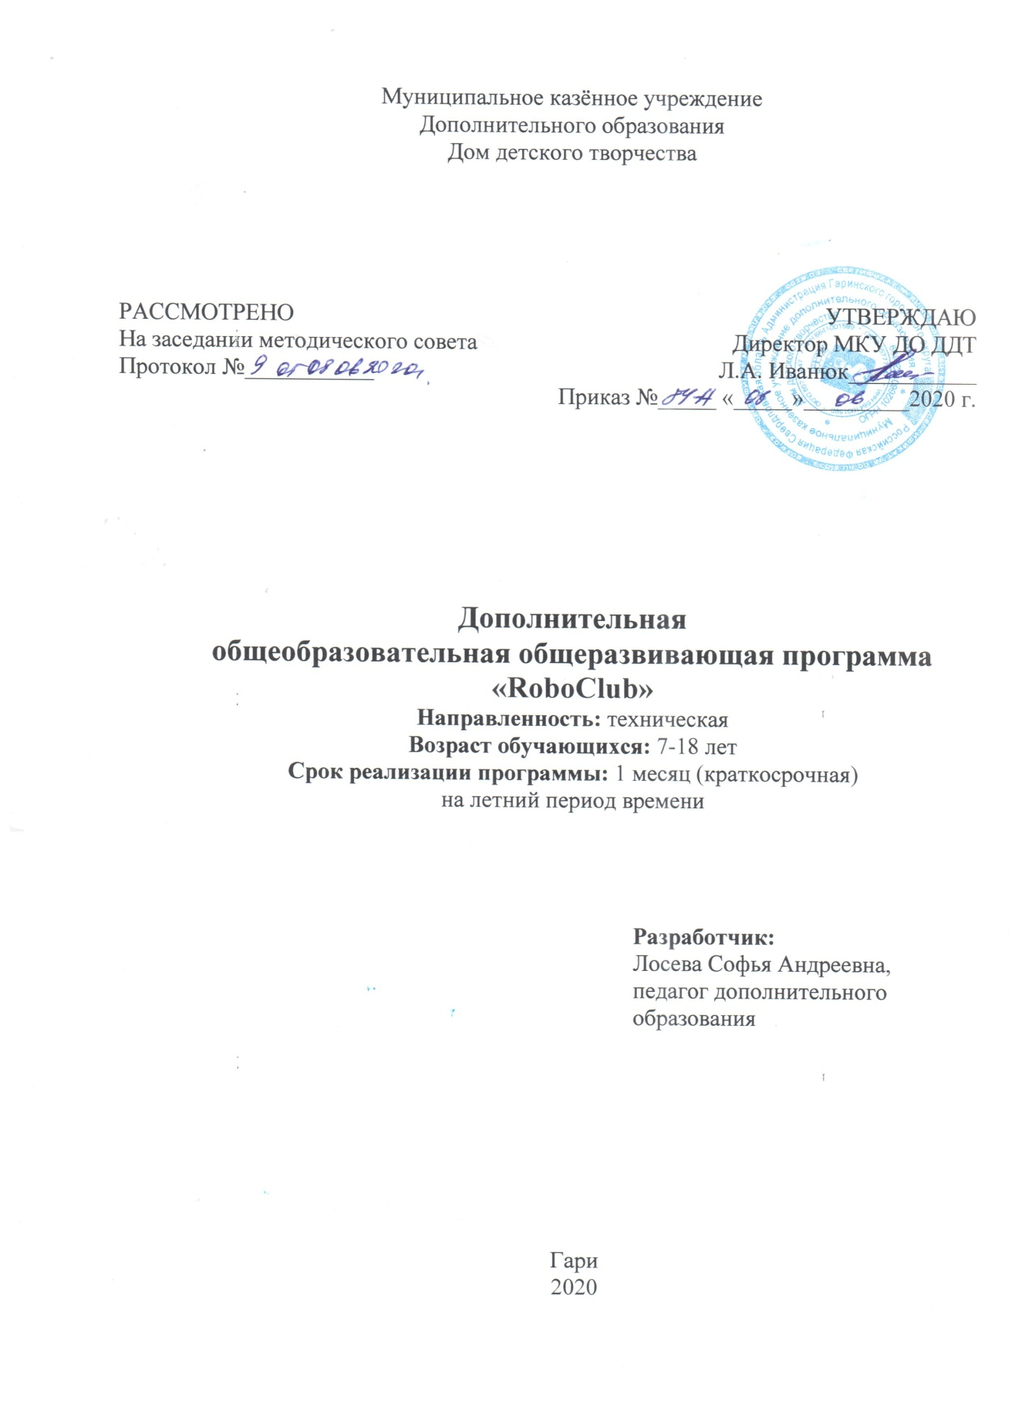

Пояснительная записка

В настоящее время общество осознало необходимость осуществления технических целей образования, ориентированных на саморазвитие в конкретных педагогических системах, в том числе в летний период. Летние каникулы занимают значительную часть годового объёма свободного времени обучающихся. Лето – это не механическое продолжение образовательного процесса, это совсем иной кусочек жизни для ребёнка. Летние каникулы – это мостик между прошлым и будущим учебным годом. Во время летних каникул происходит разрядка накопившейся напряжённости, восстановление израсходованного творческого потенциала. Эти функции выполняет данная краткосрочная программа по робототехнике «RoboClub». Робототехника - это проектирование, конструирование и программирование всевозможных интеллектуальных механизмов - роботов, имеющих модульную структуру и обладающих мощными микропроцессорами. Занятия робототехникой объединяют детей, интересующихся техническим творчеством, основами механики, математики, физики и программирования творчеством, желанием создавать современные и необычные конструкции.
Новизна программы заключается в том, что её реализация – это один из интереснейших способов изучения компьютерных технологий и программирования. Во время занятий обучающиеся будут не только проектировать, конструировать и программировать различные робототехнические устройства, но и создавать современных креативных роботов и системы. Командная работа над практическими заданиями способствует глубокому изучению составляющих современных роботов, а визуальная программная среда позволит легко и эффективно изучить алгоритмизацию и программирование. В реализации программы используются современные методы и форматы обучения, направленные на развитие метапредметных навыков, навыков проектной деятельности, взаимодействие между обучающимися посредством равного обмена знаниями, умениями, навыками (взаимное обучение).
Особую актуальность программа приобрела в связи с усиливающейся информатизацией современного общества. Современной наукой востребованы специалисты, способные объединить в практической деятельности технические и информационные знания. Поэтому данная программа – важный элемент и средство работы по формированию самоопределения детей и молодежи, развития их творческих способностей и обеспечения формирования технического и инженерного мышления.
Педагогическая целесообразность. Данная программа содержит описание актуальных технических задач, решение которых не только позволяет детям почувствовать себя исследователями, конструкторами и изобретателями технических устройств, но и создать команду единомышленников, что значительно усиливает мотивацию обучающихся к получению знаний.
Краткосрочная дополнительная общеобразовательная общеразвивающая программа «RoboClub» имеет техническую направленность. Программа относится к базовому уровню, разработана с учётом Приказа Министерства просвещения Российской федерации от 09.11.2018 г. №196 г. Москва «Об утверждении Порядка организации и осуществления образовательной деятельности по дополнительным общеобразовательным программам».
Цель: развитие творческого потенциала и конструкторского мышления у обучающихся средствами и возможностями использования образовательной робототехники в практической деятельности.
Задачи:
1. Познавательная задача: развивать познавательный интерес к образовательной робототехнике.
2. Образовательные задачи:
- учить основным приёмам сборки и программирования робототехнических устройств и моделей с помощью конструкторов Lego Education Wedo, Lego Mindstorms EV 3.
3. Развивающая задача: развивать творческую активность, самостоятельность в принятии оптимальных решений в различных ситуациях; внимание, оперативную память, воображение, логическое и конструкторское мышление.
4. Воспитательная задача: воспитывать ответственность в обучающихся, дисциплину, коммуникативные способности.
Категория и возраст детей, участвующих в реализации краткосрочной дополнительной общеобразовательной программы «Робототехника»: в творческое объединение принимаются мальчики и девочки, желающие заниматься техническим творчеством от 7 до 18 лет.
Сроки реализации программы: 1 месяц, ( 9 часов – для обучающихся 7-ми лет; 18 часов в месяц – для обучающихся 8-10-ти лет; 27 часов в месяц – для обучающихся 11-18 –ти лет).
Количество обучающихся в группе: количественный состав группы каждого года обучения 10-20 обучающихся.
Режим занятий: занятия в творческом объединении «Робототехника» проводятся в течение месяца, для обучающихся 7-ми лет – 3 раза в неделю по 1 часу; для обучающихся 8-10- ти лет 3 раза в неделю по 2 часа; для обучающихся 11-18 лет 3 раза в неделю, количество часов одного занятия составляет 3 часа.
Ожидаемые результаты:
- Организация летнего отдыха обучающихся.
- Оздоровление детей путём психологической разгрузки детского организма, занятия техническим творчеством.
- Интересное, увлекательное общение детей вне учебного пространства.
- Летняя занятость обучающихся.

Форма подведения итогов реализации краткосрочной дополнительной образовательной общеразвивающей программы «RoboClub»:
- представление индивидуального или группового проекта.

Учебно-тематический план
для группы обучающихся 7-ми лет

Количество часов в месяц: 9 часа.
Количество часов в неделю: 3 часа.
Наименование раздела | Тема занятия | Количество часов |  |  | Форма контроля
 |  | Общее | Теория | Практика
Простые механизмы | Вводное занятие.  Инструктаж. Техника безопасности при работе в кабинете робототехники. | 1 | 0.5 | 0.5 | Опросник, беседа
 | Механизмы. Многоступенчатые зубчатые передачи.  Машины на резинмоторе. | 1 | 0.5 | 0.5 | Наблюдение
 | Захваты и манипуляторы. | 1 | 0.5 | 0.5 | Наблюдение
 |  | =3 ч.
Роботы -стопоходы | Механизм шагающих роботов. | 1 | 0.5 | 0.5 | Наблюдение
 | Стопоходящие машины. | 1 |  | 1 | Наблюдение
 | Стопоходы. | 1 |  | 1 | Мини-соревнования
 |  | =3 ч.
Забавные роботы и системы | Роботы – игрушки.  Полезные технические устройства. | 1 | 0.5 | 0.5 | Наблюдение
 | Творческая работа на тему «Забавные роботы и системы». | 1 |  | 1 | Наблюдение
 | Творческая работа на тему «Забавные роботы и системы». | 1 |  | 1 | Представление проекта
 |  | = 3 ч.
Теория: 2, 5 ч
Практика: 6, 5 ч

Содержание учебно - тематического плана
группы обучающихся 7-ми лет
Наименование раздела | Содержание | Форма контроля
Простые механизмы | Беседа. Вводное занятие.  Инструктаж. Техника безопасности при работе в кабинете робототехники.  Практика. Сборка простых механизмов. | Опросник
 | Беседа Механизмы. Многоступенчатые зубчатые передачи.  Практика. Конструирование машин на резинмоторе. | Наблюдение
 | Теория. Виды захватов.  Практика. Сборка захватов и манипуляторов. | Кроссворд
 | Итог: 3 ч
Роботы - стопоходы | Теория. Знакомство с механизмом шагающих роботов.  Практика. Сборка робота-шагохода на одном моторе. Модели животных. | Наблюдение
 | Стопоходящие машины.  Конструирование сложных стопоходящих роботов. | Наблюдение
 | Стопоходы.  Конструирование сложных стопоходящих роботов.  Борьба между роботами. | Мини-соревнования
 | Итог: 3 ч
Забавные роботы и системы | Беседа. Роботы – игрушки.  Полезные технические устройства.  Практика. Конструирование робоигрушек. | Наблюдение
 | Творческая работа на тему «Забавные роботы и системы».  Самостоятельная работа обучающихся. Создание игрушек и роботов для забавы.  Полезные устройства и механизмы. | Наблюдение
 | Творческая работа на тему «Забавные роботы и системы».  Самостоятельная работа обучающихся. Создание игрушек и роботов для забавы.  Полезные устройства и механизмы.  Представление своих моделей. | Представление проекта
 | Итог: 3 ч
Учебно-тематический план
для группы обучающихся 8-10-ти лет

Количество часов в месяц: 18 часов.
Количество часов в неделю: 6 часов.
Наименование раздела | Тема занятия | Количество часов |  |  | Форма контроля
 |  | Общее | Теория | Практика
Простые механизмы | Вводное занятие.  Инструктаж. Техника безопасности при работе в кабинете робототехники. | 2 | 1 | 1 | Опросник, беседа
 | Механизмы. Многоступенчатые зубчатые передачи.  Машины на резинмоторе. | 2 | 1 | 1 | Наблюдение
 | Захваты и манипуляторы. | 2 | 1 | 1 | Наблюдение
 |  | =6 ч.
Роботы -стопоходы | Механизм шагающих роботов. | 2 | 1 | 1 | Наблюдение
 | Стопоходящие машины. | 2 |  | 2 | Наблюдение
 | Стопоходы. | 2 |  | 2 | Мини-соревнования
 |  | =6 ч.
Забавные роботы и системы | Роботы – игрушки.  Полезные технические устройства. | 2 | 1 | 1 | Наблюдение
 | Творческая работа на тему «Забавные роботы и системы». | 2 |  | 2 | Наблюдение
 | Творческая работа на тему «Забавные роботы и системы». | 2 |  | 2 | Представление проекта
 |  | = 6 ч.
Теория: 5 ч
Практика: 13 ч

Содержание учебно - тематического плана
группы обучающихся 8-10-ти лет
Наименование раздела | Содержание | Форма контроля
Простые механизмы | Беседа. Вводное занятие.  Инструктаж. Техника безопасности при работе в кабинете робототехники.  Практика. Сборка простых механизмов. | Опросник
 | Беседа Механизмы. Многоступенчатые зубчатые передачи.  Практика. Конструирование машин на резинмоторе. | Наблюдение
 | Теория. Виды захватов.  Практика. Сборка захватов и манипуляторов. | Наблюдение
 | Итог: 6 ч
Роботы - стопоходы | Теория. Знакомство с механизмом шагающих роботов.  Практика. Сборка робота-шагохода на одном моторе. Модели животных. | Наблюдение
 | Стопоходящие машины.  Конструирование сложных стопоходящих роботов. | Наблюдение
 | Стопоходы.  Конструирование сложных стопоходящих роботов.  Борьба между роботами. | Мини-соревнования
 | Итог: 6 ч
Забавные роботы и системы | Беседа. Роботы – игрушки.  Полезные технические устройства.  Практика. Конструирование робоигрушек. | Наблюдение
 | Творческая работа на тему «Забавные роботы и системы».  Самостоятельная работа обучающихся. Создание игрушек и роботов для забавы.  Полезные устройства и механизмы. | Наблюдение
 | Творческая работа на тему «Забавные роботы и системы».  Самостоятельная работа обучающихся. Создание игрушек и роботов для забавы.  Полезные устройства и механизмы.  Представление своих моделей. | Представление проекта
 | Итог: 6 ч
Учебно-тематический план
для группы обучающихся 11-18-ти лет

Количество часов в месяц: 27 часов.
Количество часов в неделю: 9 часов.
Наименование раздела | Тема занятия | Количество часов |  |  | Форма контроля
 |  | Общее | Теория | Практика
Простые механизмы | Вводное занятие.  Инструктаж. Техника безопасности при работе в кабинете робототехники. | 3 | 1 | 2 | Опросник, беседа
 | Механизмы. Многоступенчатые зубчатые передачи.  Машины на резинмоторе. | 3 | 1 | 2 | Наблюдение
 | Захваты и манипуляторы. | 3 | 1 | 2 | Наблюдение
 |  | =9 ч.
Роботы -стопоходы | Механизм шагающих роботов. | 3 | 1 | 2 | Наблюдение
 | Стопоходящие машины. | 3 | 1 | 2 | Наблюдение
 | Стопоходы. | 3 |  | 3 | Мини-соревнования
 |  | =9 ч.
Забавные роботы и системы | Роботы – игрушки.  Полезные технические устройства. | 3 | 1 | 2 | Наблюдение
 | Творческая работа на тему «Забавные роботы и системы». | 3 |  | 3 | Наблюдение
 | Творческая работа на тему «Забавные роботы и системы». | 3 |  | 3 | Представление проекта
 |  | = 9 ч.
Теория: 6 ч
Практика: 21 ч

Содержание учебно - тематического плана
группы обучающихся 11-18-ти лет
Наименование раздела | Содержание | Форма контроля
Простые механизмы | Беседа. Вводное занятие.  Инструктаж. Техника безопасности при работе в кабинете робототехники.  Практика. Сборка тренировочных моделей. | Опросник
 | Беседа Инерция. Механизмы. Многоступенчатые зубчатые передачи.  Практика. Конструирование машин на резинмоторе. Инерционные машины EV 3. | Наблюдение
 | Теория. Виды захватов.  Практика. Сборка вилочных, поднимающихся и опускающихся захватов и манипуляторов на среднем и больших моторах EV 3. | Наблюдение
 | Итог: 9 ч
Роботы - стопоходы | Теория. Знакомство с механизмом шагающих роботов П.Л. Чебышева. Лямбда-механизм.  Практика. Сборка робота-шагохода на среднем моторе. | Наблюдение
 | Стопоходящие машины.  Конструирование сложных стопоходящих роботов. | Наблюдение
 | Стопоходы.  Конструирование сложных стопоходящих роботов.  Борьба между роботами. | Мини-соревнования
 | Итог: 9 ч
Забавные роботы и системы | Беседа. Роботы – игрушки.  Полезные технические устройства.  Практика. Конструирование робоигрушек. | Наблюдение
 | Творческая работа на тему «Забавные роботы и системы».  Самостоятельная работа обучающихся. Создание игрушек и роботов для забавы.  Полезные устройства и механизмы. | Наблюдение
 | Творческая работа на тему «Забавные роботы и системы».  Самостоятельная работа обучающихся. Создание игрушек и роботов для забавы.  Полезные устройства и механизмы.  Представление своих моделей. | Представление проекта
 | Итог: 9 ч

Методическое обеспечение
Формы работы
1. Беседа с элементами игры.
2. Практические занятия в индивидуальные/в группах.
3. Мини-соревнования.
4. Мастер-класс.
5. Техническая лаборатория.
Методы организации и осуществления занятий
1. словесный метод (рассказ, беседа, инструктаж, чтение справочной литературы);
2. наглядный метод (демонстрация мультимедийных презентаций, фотографий, моделей);
3. иллюстративно – объяснительный метод;
4. видеометод/аудиометод;
5. практический метод (конструирование, программирование и испытание моделей);
6. проблемный метод (воспитанникам предлагается только часть готового знания);
7. исследовательский метод (воспитанники сами открывают знания);
8. метод стимулирования и мотивации деятельности.
Методические виды продукции
- Программное обеспечениеLego Education Wedo; Lego Mindstorms EV 3.
- Методическое пособие. Руководство пользователя Lego Mindstorms EV 3.
- Электронные инструкции к робототехническим моделям.
- Методические рекомендации по проведению соревнований по робототехнике.
- Мультимедийные презентации для занятий.
Материальные ресурсы
1. Учебный кабинет с ученическими столами и стульями.
2. Техническое оборудование:
- нэтбуки для обучающихся, ноутбук для педагога;
- проектор и интерактивная доска;
3. Наборы Лего-конструкторов:
- Lego Education Wedo (базовые и ресурсные)
-Lego Mindstorms EV 3 (базовые и ресурсные)

Список источников

- Злаказов А. С., Горшков Г. А. Уроки Лего-конструирования в школе. - М.: БИНОМ. Лаборатория знаний, 2011.
- Каширин Д. А., Федорова Н. Д., Ключникова М. В. Курс «Робототехника»: методические рекомендации для учителя. - Курган: ИРОСТ, 2013.
- Козлова В.А. Робототехника в образовании. [Электронный ресурс]. URL.: http://lego.rkc- 74.ru/index.php/
- Колотова И. О., Мякушко А. А., Сичинская Н. М., Смирнова Ю. В Основы образовательной робототехники. - М.: Издательство «Перо», 2014.
- Овсяницкая, Л.Ю. Курс программирования робота Lego Mindstorms EV3 в среде EV3: основные подходы, практические примеры, секреты мастерства. - Челябинск: ИП Мякотин И. В., 2014.
- Руководство пользователя LegoMindstornEV3. [Электронный ресурс]. URL.: https://robot-help.ru/images/lego-mindstorms-ev3/instructions/ev3_user_guide_education.pdf
- LegoMindstormsEV3. Официальный сайт. [Электронный ресурс]. URL.: https://www.lego.com/ru-ru/mindstorms/fan-robots
ROBOT-HELP.RU. Помощь начинающим робототехникам. Официальный сайт. [Электронный ресурс]. URL.: https://robot-help.ru/

Приложение

Приложение 1
Методика на определение мотивации к учению

Инструкция: каждому обучающемуся предлагается бланк с вопросами, на каждый вопрос предлагается три варианта ответов, детям необходимо выбрать (подчеркнуть) один, с которым они согласны.
Вопросы:
- Тебе нравится в Доме творчества? (да, не очень, нет)
- Утром ты всегда с радостью идешь на занятия в ДДТ, или тебе часто хочется остаться дома? (иду с радостью, бывает по-разному, чаще хочется остаться дома)
- Если бы педагог сказал, что завтра на занятия не обязательно приходить всем ребятам, ты пошел бы в ДДТ или остался дома? (пошел бы в школу, не знаю, остался дома)
- Тебе нравится, когда отменяются занятия? (не нравится, бывает по-разному, нравится)
- Ты хотел бы, чтобы в Дом творчества приходили бы просто общаться? (нет, не знаю, хотел бы)
- Ты часто рассказываешь занятиях на кружках своим родителям и друзьям? (часто, редко, не рассказываю)
- Ты хотел бы, чтобы у тебя был другой педагог, который ведет твой кружок? (мне нравится наш учитель, точно не знаю, хотел бы)
- У тебя в группе много друзей? (много, мало, нет друзей)

Интерпретация результатов

За каждый первый ответ обучающихся – 3 балла, промежуточный – 1 балл, последний – 0 баллов.
Результаты:
25-30 баллов – сформировано отношение к себе как к школьнику, высокая учебная активность.
20-24 балла – отношение к себе как к школьнику практически сформировано.
15-19 баллов – положительное отношение к ДДТ.
10-14 баллов – негативное отношение к ДДТ.

Приложение 2

Диагностика знаний, умений и навыков, обучающихся
творческого объединения «РОБОТОТЕХНИКА»

№  п\п | Фамилия,  Имя. | Знания | Умения | Навыки | Общий уровень освоения образовательной программы%
 |  | знать основные компоненты конструктора LegoWedo, LegoMindsormEV3 , виды подвижных и неподвижных соединений в конструкторе% | Конструировать, программировать и испытывать модели, роботов% | Иметь навыки программирования в среде LegoEducation, legoMindstormEV3 %
1.
2.
3.
4.
5.
6.
7.
8.
9.

От 0% – 30% -низкий уровень освоения программы
От 30% - 75% - средний уровень освоения программы
От 80% - 100% - высокий уровень освоения программы
Знания, умения и навыки каждого обучающегося оцениваются в процентном соотношении в каждом столбике от 0-30%. В последнем столбике подводиться общий итог освоения обучающимся образовательной программы, при суммировании каждого столбика таблицы.

